Консультация для родителей
«Игры для сенсорного развития детей раннего возраста».
Муниципальное автономное дошкольное образовательное учреждение
Детский сад № 103» г. Пермь
Консультацию подготовила
воспитатель: Чернышева М.В.
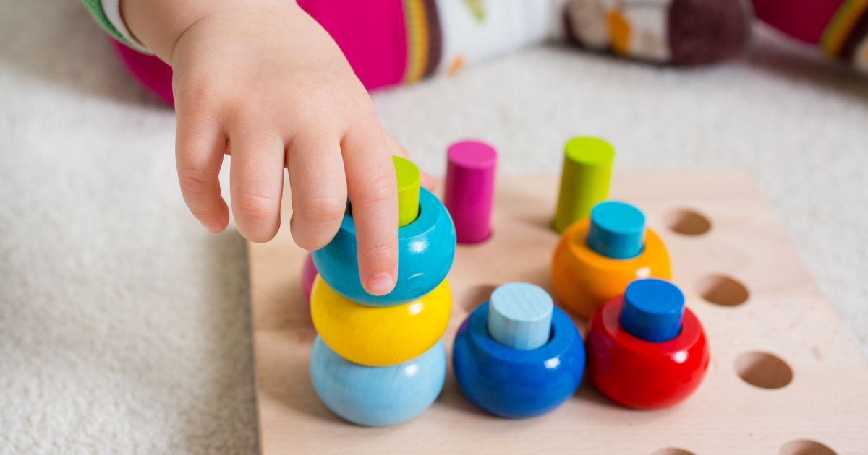
Ранний возраст - «золотая пора» сенсорного воспитания.
Профессор Н.М. Щелованов

Познание человеком окружающего мира начинается с «живого созерцания», с ощущения (отражение отдельных свойств предметов и явлений действительности при непосредственном воздействии на органы чувств) и восприятия (отражения в целом предметов и явлений окружающего мира, действующих в данный момент на органы чувств). Непосредственное чувственное восприятие окружающего мира составляет основу представлений. Характер этих представлений, их точность, отчетливость, полнота зависят от степени развития тех сенсорных процессов, которые обеспечивают отражение действительности, то есть развитие ощущений и восприятий.
Основы сенсорного развития закладываются в раннем дошкольном возрасте. Чем меньше ребёнок, тем больше значение в его жизни имеет чувственный опыт. Теория и практика дошкольного обучения и воспитания выделяла его в качестве центрального момента педагогического процесса.
В первые годы жизни уровень развития восприятия связаны с такими операциями мышления, как обобщение, классификация. Формирование сенсорного опыта имеет важнейшее значение для развития ребёнка. Изучение вопросов сенсорного развития и воспитания детей педагогами, психологами показало, что развитие восприятия - сложный процесс, который включает в качестве основных моментов усвоение детьми сенсорных эталонов, выработанных обществом и овладения способами обследования предметов. Сенсорное восприятие и должно быть направлено на обеспечение этих задач.
Умение рассматривать, воспринимать предметы и явления формируется успешно лишь тогда, когда дети ясно понимают, зачем нужно рассматривать тот или иной предмет, слушать те или иные звуки. Потому, обучая восприятию различных предметов и явлений, необходимо четко объяснять детям смысл их действий. Этот смысл становится особенно понятен детям, если они затем используют свои представления в практической деятельности.
Итак, наибольший эффект для сенсорного развития младших дошкольников может дать продуктивная деятельность, содержание и организация которой подчинены задачам умственного развития.
В процессе сенсорного развития важно учитывать, что познавательные возможности ребенка трех лет еще не велики, не совершенны. Поэтому необходимо осуществлять ознакомление с простыми по своим свойствам предметами и в первую очередь с теми, с которыми дети сталкиваются в жизни.
Этому способствуют специальные дидактические игры:

БОЛЬШИЕ И МАЛЕНЬКИЕ
Цель: Научить ребенка чередовать предметы по величине
Оборудование: По четыре больших и маленьких бусины (приблизительно 2 и 1см) одинакового цвета. Шнур или мягкая проволока, кукла и корзиночка.
Родитель показывает ребенку красивую куклу, говорит, что кукла пришла к малышу в гости и принесла что-то в корзиночке. Затем воспитатель сажает куклу на стол и, вынимая из корзинки коробочку, показывает ребенку, что там лежат большие и маленькие бусины и нитка. Сказав, что кукла попросила малыша сделать для нее красивые бусы, воспитатель обращает внимание ребенка на то, что бусы можно нанизывать по-разному.
Сначала родитель сам показывает, как нужно собирать бусы, а потом предлагает сделать это ребенку. Важно начать чередование с большой бусины, т.к. если чередовать бусы наоборот, т.е. сначала брать маленькую, затем большую, ребенку будет трудно справиться с заданием, потому что его в первую очередь привлекают большие бусины. Затем кукле показывают, какие получились бусы.
ПОРУЧЕНИЯ
Цель: Учить детей различать и называть игрушки, а также выделять их размер; развивать слуховое восприятие, совершенствовать понимание речи.
Оборудование: Большие и маленькие собачки, машинки, коробочки, мячи, чашки, кубики, матрешка.
Родитель показывает ребенку игрушки и предметы и предлагает назвать их, отмечая их размер. Затем дает малышу следующие задания:
- Большую собаку напои чаем из большой чашки, а маленькую – из маленькой;
- Покатай матрешку в большой машине;
- Поставь маленькую собаку возле матрешки;
- Построй для большой собачки домик из больших кубиков, а для маленькой – из маленьких;
- Возьми маленькую собачку и посади ее на ковер;
- Возьми большую собаку и посади ее в большую коробку;
- Собери маленькие кубики в маленькую коробку, а большие – в большую и т.п.
Если ребенок ошибается, собачка или матрешка показывают свое неудовольствие (рычит или отворачивается).

СЛОЖИ МАТРЕШКУ
Оборудование: Матрешка, которая вмещает несколько вложенных друг в друга кукол меньшего размера.
Родитель вместе с ребенком открывает матрешку, произнося: «Матрешка, матрешка, откройся немножко!». Достает матрешку поменьше и ставит ее рядом с большой, предложив малышу сравнить их по размеру и цвету. Когда все матрешки окажутся открытыми, воспитатель предлагает ребенка сложить их обратно, начиная с самой маленькой.
Мы – матрешки, мы – сестрички, В прятки с нами поиграй,
Все подружки-невелички. Нас скорее собирай –
Как начнем плясать и петь, Если будешь ошибаться,
Никому не усидеть! Мы не будем закрываться!
(С. Рещикова)
Сначала игру следует проводить с двусложной матрешкой, затем с трехсложной и т.д.
Играйте с детьми! Развивайте своих солнышек!

